安全な家具の
置き方は？

？

「住まいの地震対策」
出前講座募集

リペるん
（滋賀県建築課公認キャラクター）

滋賀県では、住まいの地震対策や木造住宅の耐震診断、将来的に起こり得る大地震への対策の必要性を身近な問題として考え、地震防災の意識を高めていただくため「住まいの地震対策」出前講座を実施しています。出前講座の具体的な内容や依頼方法については下記の通りです。

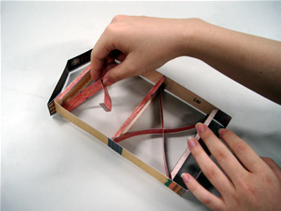
１． 募集期間
通年 （開催予定日の１か月前までにお申し込みください。）

地震で揺れにくい
のはどんな家？
２. 出前講座の内容
所要時間：30分～2時間 程度
開催対象：学校・自治会・防災イベント 等
参加対象人数：要相談（20～50名 程度）
作って実験してみよう！

【講座Ⅰ】 「地震対策と住まいの耐震化について」、「耐震化に関する補助制度について」の講義等
【講座Ⅱ】 ペーパークラフト模型の制作による地震時の建物の揺れ方の実験
（会場スペースにより実施できない場合もありますのでご相談ください。）

※講座Ⅰのみ、講座Ⅱのみでの開催も可能です。
※講座Ⅰではパソコン・プロジェクターを使用します。（こちらで持参も可能です。）
※講座Ⅱでは１名につき１部ペーパークラフトを配布します。
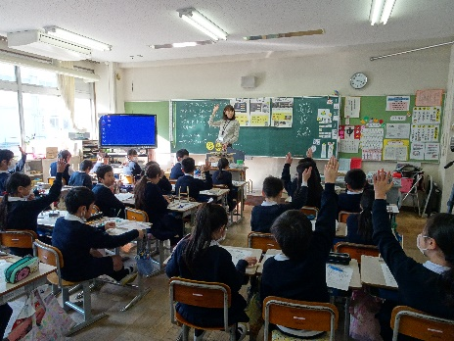
※オンライン（ZOOM）による対応も可能ですので、ご相談ください。

３. 依頼方法
《住まいの地震対策出前講座》申込書 によりお申し込みください。（FAXまたはメール）

４. 連絡先
滋賀県 土木交通部 建築課 建築指導室 住まいの地震対策係
TEL ： 077-528-4262
FAX ： 077-528-4912
E-mail : antai@pref.shiga.lg.jp
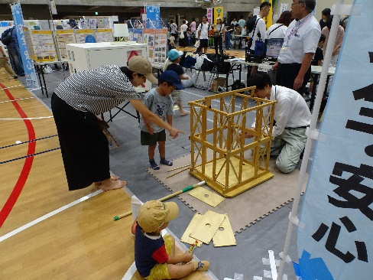
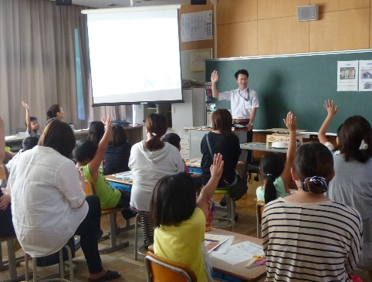
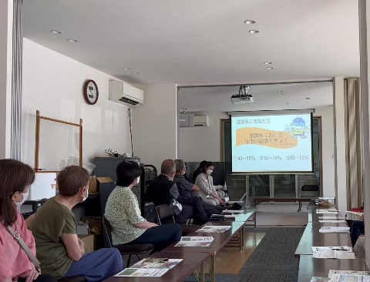
小学校での出前講座
啓発イベントにおけるブース出展
自治会での出前講座

※本申込書は、住宅等耐震化を支援する市町の担当窓口へも情報提供する場合がありますのでご了承願います。
《住まいの地震対策出前講座》申込書
１．申請者
名前（団体名）
代表者名
担当者 | 氏名
 | 住所 | 〒
 | 電話番号 | （ ）
 | FAX番号 | （ ）
 | メールアドレス※
※オンライン開催を希望する場合は、上記メールアドレスに招待URLを送信いたします。

２．実施方法・開催場所
実施方法 | オンライン（ZOOM）での開催を （ 希望する ・ 希望しない ）
オンラインでの開催を「希望しない」場合は、以下の項目に記入して下さい。
施設名称
住所
電話番号 | （ ）
駐車場利用 | 可 ・ 不可
- 講習には、スライド等を使用するものもありますので、会場には、コンセント（電源）の確保をお願いします。
- 駐車場は、出前講座開催に必要な機材等の搬入のための車（乗用車）の駐車場です。

３．実施希望日
開催日時 | 年 月 日（ 曜日）
時間 | ： ～ ： （ 分程度希望）
行事名
参加対象者
予定人数

４．写真の活用について
出前講座では、記録用に写真を撮影させていただきますが、県HPや広報紙、啓発イベントにて活用することにご了承いただけますか。
写真活用 | 写真の活用について （ 同意する ・ 同意しない ）

５．備考欄
送信先 : お住まいの市町住宅耐震関係課 または
滋賀県建築課建築指導室住まいの安全対策係
TEL 077-528-4262 FAX 077-528-4912
E-mail antai@pref.shiga.lg.jp

